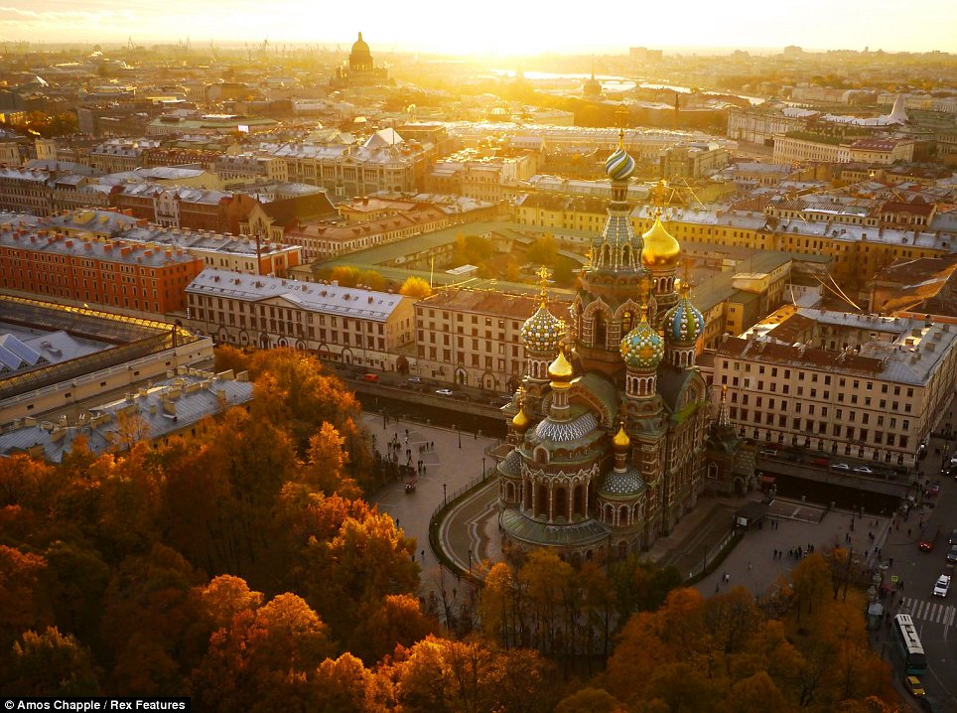
Постоянное представительство Республики Саха (Якутия)
в Санкт-Петербурге
Санкт-Петербургский филиал Московского Дома национальностей

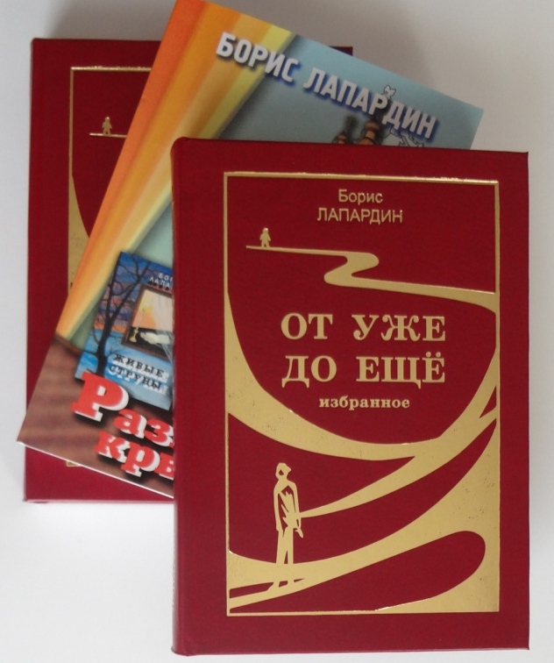
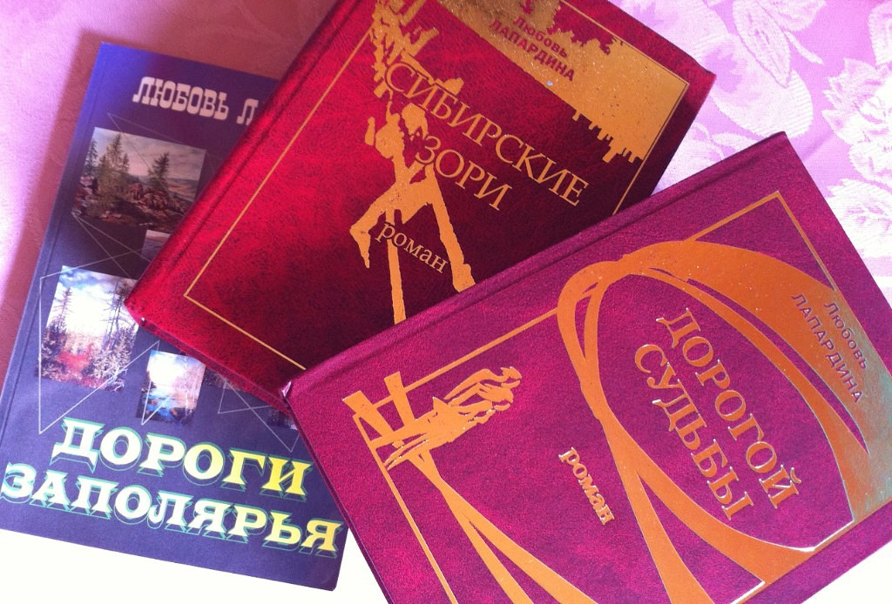
Приглашает Вас на
Литературно-музыкальный творческий вечер
членов Союза писателей России Любови и Бориса Лапардиных, посвященный Дню родного языка и письменности
Республики Саха (Якутия)
с открытием выставки художницы Анастасии Берг

Начало мероприятия 13 февраля 2015 года в 14.00 часов
в Большой Московской гостиной Санкт-Петербургского филиала
Московского Дома национальностей
ул. Казанская, д25, лит. А

